1904 年诺贝尔物理学奖——氩的发现
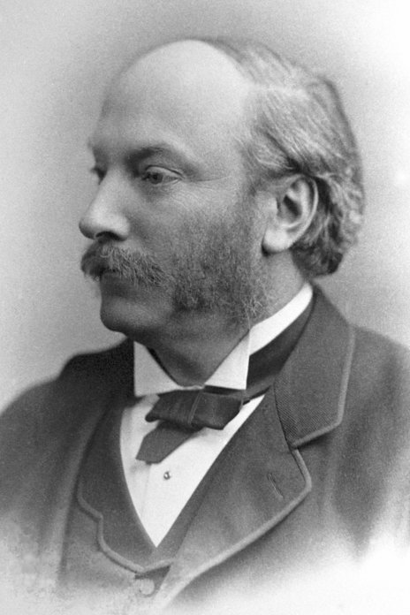
瑞利像
1904 年诺贝尔物理学奖授予英国皇家研究所的瑞利勋爵（Lord Rayleigh，1842—1919），以表彰他在研究最重要的一些气体的密度及在这些研究中发现了氩。

氩的发现
瑞利以严谨、广博、精深著称，并善于用简单的设备作实验而能获得十分精确的数据。他是 19 世纪末达到经典物理学巅峰的少数学者之一，在众多学科都有成果，其中尤以光学中的瑞利散射和瑞利判据、物性学中的气体密度测量几方面影响最为深远。
气体密度测量本来是实验室中的一件常规工作，但是瑞利不放过常人不当回事的实验差异，终于作出了惊人的重大发现。这就是 1892 年瑞利从密度的测量发现了第一个惰性气体——氩。
自从门捷列夫元素周期表提出以后，科学家对寻找新的元素以填补周期表上的空缺，表现出了很大的积极性。但是，人们没有想到，竟然在元素周期表上遗漏了整整一族性质特殊的惰性气体。
1882 年，瑞利为了证实普劳特假说，曾经测过氢和氧的密度。经过十年长期的测定，他宣布氢和氧的原子量之比实际上不是 1∶16，而是 1∶15.882。他还测定了氮的密度，他发现从液态空气中分馏出来的氮，与从亚硝酸铵中分离出来的氮，密度有微小的但却是不可忽略的偏差。从液态空气中分馏出来的氮，密度为 1.2572 kg/m³，而用化学方法从亚硝酸铵直接得到的氮，密度却为 1.2508 kg/m³。两者数值相差千分之几，在小数点后第三位不相同。他认为，这一差异远远超出了实验误差范围，一定有尚未查清的因素在起作用。为此他先后提出过几种假说来解释造成这种不一致的原因。其中一种认为在大气中的氮还含有一种同素异形体，就像氧和臭氧那样，这种同素异形体混杂在大气氮之中，而从化学方法所得应该就是纯净的氮。两者密度之差说明这种未知的成分具有更大的密度。于是，瑞利仿照臭氧的化学符号 O₃，称之为 N₃。可是论文发表后没有引起人们的普遍注意，只有化学家拉姆赛（W.Ramsay）表示有兴趣和他合作进一步研究这一问题。拉姆赛重复了瑞利的实验，宣布证实了瑞利的结果，肯定有 N₃ 的存在。两位科学家在经过严密的研究后，于 1894 年确定所谓的 N₃ 并不是氮的同素异形体，而是一种特殊的，从未观察到的不活泼的单原子气体，其原子量为 39.95，在大气中约含 0.93%。他们取名为氩，其希腊文的原意是“不活泼”的意思。第一个惰性气体就这样被发现了。这种普遍存在的大气成分，存在于人类身边，多少科学家在分析空气时，都错过了发现的机会。瑞利之所以抓住了这个机会，应该说是他严谨的科学态度、认真的周密研究的结果，假如他把千分之几的偏差简单地归于实验误差，就会轻易地失之交臂。瑞利和拉姆赛发现氩的过程，是历经十年之久的平凡琐碎的化学实验工作，他们不惜付出巨大劳动，亲自动手，一丝不苟，才终于取得有历史意义的重大成果。
在发现氩之后，拉姆赛在瑞利的协助下又发现了氦、氪和氛。据说，拉姆赛在研究其他惰性气体时，曾将百余升的液态空气慢慢蒸发，逐步检查，才得以对空气的组成作出明确的判定。科学界对瑞利和拉姆赛的功绩作了充分的肯定，因此瑞利和拉姆赛在 1904 年分别被授予诺贝尔物理学奖和化学奖。

获奖者简介
瑞利 原名约翰·威廉·斯特拉特（John William Strutt），尊称瑞利男爵三世（Third Baron Rayleigh），1842 年 11 月 12 日出生于英国埃塞克斯郡莫尔登（Malden）的朗弗德林园。他的父亲是第二世男爵约翰·詹姆斯·斯特拉特，母亲叫克拉腊·伊丽莎白·拉图哲，是理查德·维卡斯海军上校的小女儿。
瑞利的幼年和青年时期身体虚弱，学习因病时常中断，看样子要活到中年也是困难的。瑞利十岁时在伊顿公学度过了一段时间，大部分是住在学校的疗养院中。后来在温布尔登的私立学校学习了六年，又在哈罗学习了一段时间，最后在乔治·瓦那（G.T.Warner）牧师那里学习了四年。
1861 年瑞利进入剑桥大学的三一学院攻读数学。开始时他的学业比不上学习最好的同学，但是不久他那突出的才能就使他超过了他的竞争者。1865 年他通过了高年级学生的数学学位考试，是一等及格者和斯密斯奖获奖人。1866 年他取得了三一学院的教师资格，一直任职到 1871 年。这一年他结了婚。
瑞利出身名望贵族，但他并不以世袭父亲爵位可过优裕生活而影响其科学上的追求。1868 年由美国旅行回国后，他就购置实验设备，充实家中的实验室。
1872 年他患了严重的风湿病，不得不去埃及和希腊度过冬季。1873 年，他回国不久父亲就去世了，他继承了男爵爵位及在埃塞克斯郡威瑟姆的家业。此时他只好腾出一部分时间去管理地产（7 000 英亩，约合 40 万亩）。科学知识和才智与必要的农业知识的配合，使他在地产管理的许多方面都走在那个时代的前面。尽管如此，他还是在 1876 年把田产管理完全交给了他的弟弟。
从此以后他又把全部时间贡献给科学。1879 年麦克斯韦逝世，他被任命继承麦克斯韦担任剑桥大学卡文迪什实验室教授。瑞利是一位优秀的学术带头人，在他积极的领导下，卡文迪什实验室建立起了实验物理学用的实验仪器系统，把只有六七个学生组成的小组发展成为拥有七十多位实验物理学家的研究集体。他注意加强基础物理实验的教学与研究，培育出大量人才，对近代物理学的发展有很大影响。
1884 年他离开剑桥去埃塞克斯的特尔灵家园继续他的实验工作。在 1887—1905 年间他作为丁铎尔（Tyndall）的继承人任大英帝国皇家学院自然哲学教授。瑞利曾担任政府的火药委员会主席职务六年，从 1896—1919 年担任海务局科学顾问。
瑞利勋爵的最初研究工作主要是光学和振动系统的数学研究，后来的研究几乎涉及物理学的各个方面，如声学、波的理论、彩色视觉、电动力学、电磁学、光的散射、液体的流动、流体动力学、气体的密度、粘滞性、毛细作用、弹性和照相术。他的坚持不懈和精密的实验导致建立了电阻标准、电流标准和电动势标准，后来的工作集中在电学和磁学问题。在 1877—1878 年期间，他的《声学理论》分为两卷出版。为了解释“天空为什么呈现蓝色”这个长期令人不解的问题，他导出了分子散射公式，这个公式被称为瑞利散射定律。在实验方面，他进行了光栅分辨率和衍射的研究，第一个对光学仪器的分辨率给出明确的定义；这项工作导致后来关于光谱仪的光学性质等一系列基础性的研究，对光谱学的发展起了重要作用。
绝对黑体辐射和频率的关系是 19 世纪后半叶受到物理学界普遍关注的问题。瑞利在 1900 年从统计物理学的角度提出一个关于热辐射的公式，即后来所谓的瑞利-金斯公式，内容是说在长波区域，辐射的能量密度应正比于绝对温度。这一结果与实验符合得很好，为量子论的出现准备了条件。瑞利密切注意量子论和相对论的出现与发展。他对声光相互作用、机械运动模式、非线性振动等项的研究，对整个物理学的发展都具有深远影响。
瑞利有很好的文学修养。他写的每篇论文，即使是非常抽象的课题，也堪称是语言明晰简练的典范。他的文集中的 446 篇文章清楚地表明，他对每一事物的理解能力确实比任何其他人更深刻一些。虽然他是上议院的一员，但他很少参加争论，他从不让政治来干涉科学。瑞利的爱好是旅行、网球、照相和音乐。瑞利关心公众事业，他把诺贝尔奖金捐赠给卡文迪什实验室和剑桥大学图书馆。
瑞利在去世前一直担任剑桥大学校长，兼地方治安推事官。他是一位众望所归的学者，一生中获得许多科学荣誉学位，1873 年当选为英国皇家学会会员。1885—1896 年担任该会秘书，1905—1908 年担任英国皇家学会会长。他是“玛丽特奖章”获得者（1902 年），1905 年被任命为枢密顾问官。他获得过柯普利奖章、皇家奖章和皇家学会的伦福德奖章。瑞利有三个儿子，小儿子后来成为伦敦皇家科学技术学院的物理学教授，又名瑞利第四。
瑞利在 1919 年 6 月 30 日逝世于英国埃塞克斯郡的威瑟姆。
官网地址，论文链接。
